VARIADORES DE VELOCIDAD

Practicas con los variadores Omrom 3G3JV y 3G3MV

Ciclo: “Sistemas de Regulación y Control Automáticos”
Modulo: “Desarrollo de sistemas de medida y regulación”

- Variador OMROM 3G3JV
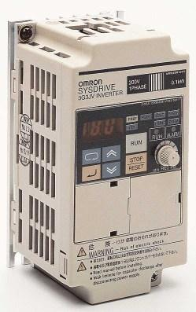
- Alimentación: 220Vc.a. (monofásica y trifásica).
Potencias:
monofásico: 220Vc.a. de 0,1 a 1,5kW
trifásico: 220Vc.a. de 0,1 a 2,2kW

Entre las características resaltables son:
- Curva V/F. Posibilidad de crear curva a medida.
- Capacidad de sobrecarga del 120%
- Diferentes modos de variar la velocidad del motor:
  - Mediante el potenciómetro.
  - Mediante las teclas
  - Mediante entrada analógica: de 0 a 10V; de 4 a 20mA ó de 0 a 20mA.
  - 5 entradas multifunción.
  - Posibilidad de seleccionar hasta 8 pasos de velocidad.
  - Curva de aceleración “S”.

  - Conexionado
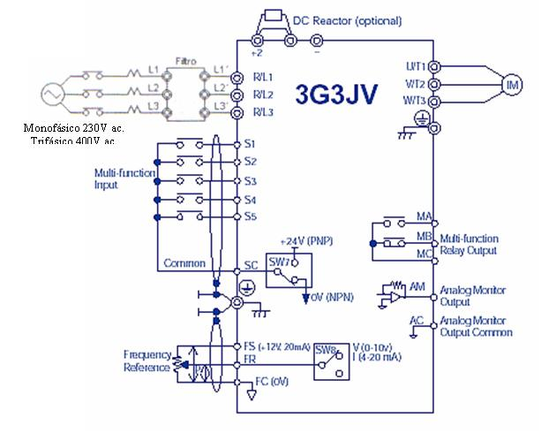
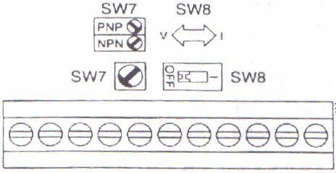
Los interruptores SW7 y SW8, ubicados ambos encima de los terminales de circuito
de control, se utilizan para selección de método de entrada.
Para utilizar estos interruptores, desmontar la cubierta frontal y la opcional.

  - Terminales del circuito de control.

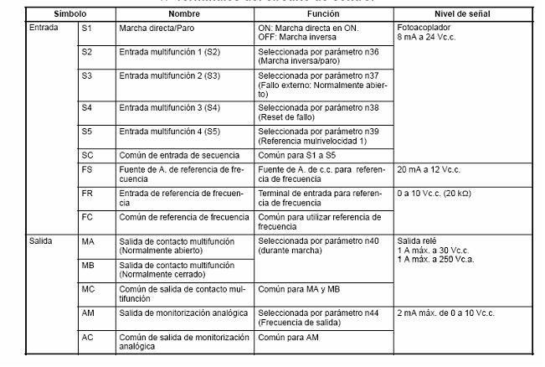

HOJA DE PRACTICAS Y ACTIVIDADES

Trabajo en casa

C1 . Diseño de una instalación. Busca la referencia de un variador para un motor trifásico RA 90L4 y una entrada monofásica.

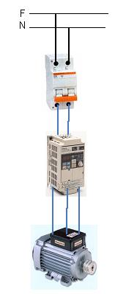
motor trifásico RA 90L4
Variador:
Sección cable recomendado:
Intensidad magnetotérmico:

C2. IP del variador En el manual localiza el IP del variador. Localiza en Internet el significado de los índices de protección (IP) e indica qué protección tiene el variador ©

C3 Uso de un relé térmico. Es necesario usar un relé térmico cuando con un variador se alimenta un solo motor. ¿Cómo se protege?. ©

C4. Armónicos. Que problemas producen los armónicos y que se puede hacer para eliminar la producción de armónicos por parte del variador de velocidad. Efectos y solución de armónicos: ©

C5. Estado normal de los indicadores. Antes de poner en funcionamiento el motor ¿Cuál debe ser el estado de los indicadores del display del variador?. ©

Trabajo en Taller


T1. Acceso a los terminales e interruptores SW7 y SW8. Abrir la tapa del variador y observar las conexiones de alimentación L, N; las del motor (U,V,W), los de control y observa el estado de los interruptores SW7 e SW8. (Anota en que posición se encuentran).

T2. Conexión de un motor. Conecta un motor al variador. Conéctalo en estrella.

T3. Funcionamiento de un motor mediante operador digital. Varia los parámetros n02 de tal modo que puedas variar la velocidad del motor con el potenciómetro y con el teclado . Varía el sentido de giro.
T4. Medir intensidad. Mide la intensidad del motor y comprueba que concuerda con la indicada en el variador.

T5. Variar la frecuencia máxima. Indica cual es la frecuencia máxima del variador.
Para el motor RA71A2. Calcula la velocidad que alcanzará a esa frecuencia. Si deseamos que el motor alcance las 4000 rpm, ¿ que frecuencia máxima hemos de ponerle?. Varía los parámetros del variador para poder alcanzar esta velocidad.

T6. Conexión a 2 hilos. Varia el parámetro n01 y n02 para funcionar con conexión a 2 hilos. Conecta dos interruptores exteriores para comprobar su funcionamiento remoto. Un interruptor para marchar en un sentido de giro y el otro en el otro sentido. Dibuja en el espacio abajo las conexiones. Dibuja el esquema de conexiones.

T7. Conexión a 3 hilos Varia el parámetro n01 y n02 para funcionar con conexión a 3 hilos. Conectar dos pulsadores y un interruptor exteriores para comprobar su funcionamiento remoto. Un pulsador NC para paro, otro NA marcha y el interruptor para determinar el sentido de giro. Dibuja el esquema de conexiones.

T8. Constantes de monitorización. Se puede visualizar 11 diferentes parámetros del equipo. Visualiza el estado de las entradas digitales de control

T9. Tiempo de aceleración y desaceleración. Comprueba el tiempo el tiempo de aceleración y desaceleración programados, cronométralo para comprobarlo. Modifica estos tiempos y comprueba el efecto.

T10. Protección del motor. Ajusta la intensidad de protección del variador a un valor por debajo del consumo para provocar un paro por sobrecarga. ¿Qué aviso aparece en el display ?.

T11. Par del motor. Observa en el parámetro n13 la tensión de salida inicial. Si es menor de 3 observa que se puede bloquear el motor con la mano en el arranque. Sube la tensión inicial para subir su par de arranque.

T12. Salida multifunción I. Conecta la salida mutifunción para que encienda el piloto rojo. Anota cuando se enciende y a que es debido. Consulta el manual.
T13. Salida multifunción II. Programa la salida multifunción para que se active solo cuando se marcha en sentido inverso.

T15. Medir la tensión de control. Medir la tensión de alimentación de referencia con el voltímetro disponible en el panel.

T16. Potenciómetro del panel. Monta este esquema utilizando el potenciómetro y el voltímetro del panel.
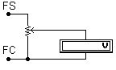

T17. Entrada analógica. Introduce la señal analógica de salida del potenciómetro en la entrada analógica del variador (FR). Configura el variador para que variemos la velocidad del motor con el potenciómetro.
T18. Regulación remota. Usa un potenciómetro externo y monta el mismo montaje anterior. (potenciómetro entre 5kΩ y 10 kΩ).

T19. Ajuste de la entrada analógica. Alimentamos con el variador el motor RA71A2. Deseamos que la variación de la velocidad con la entrada analógica sea del siguiente tipo: Con 0 V debe estar a la velocidad de 500 rpm y con 10 V (el nivel máximo) debe estar a 1200 rpm. Efectúa los cálculos correspondientes.

T20. Salida analógica. Comprueba cuanta intensidad como máximo y en que rango de tensión funciona la salida analógica. Calcula que valor de resistencia mínimo le podemos colocar a la salida para no dañarla.

T21. Funcionamiento de la salida analógica. Conecta la salida analógica al voltímetro del panel. Comprueba su funcionamiento.

T22. Ganancia de la salida analógica. Deseamos alimentar con la salida analógica un equipo que funciona con señales de 0 a 5 V. Ajusta de modo que parado el motor nos de 0 V y con velocidad máxima nos de 5 V.

- Variador de velocidad OMROM 3G3MV
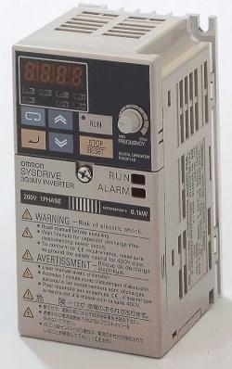
- Alimentación: 220Vc.a. (monofásica y trifásica).
Potencias 0,1 a 7,5 kW

Entre las características resaltables son:
- Curva V/F. Posibilidad de crear curva a medida.
- Capacidad de sobrecarga del 120%
- Diferentes modos de variar la velocidad del motor:
  - Mediante el potenciómetro.
  - Mediante las teclas
  - Mediante entrada analógica: de 0 a 10V; de 4 a 20mA ó de 0 a 20mA.
  - 5 entradas multifunción.
  - Posibilidad de seleccionar hasta 8 pasos de velocidad.
  - Curva de aceleración “S”.
  - Funciones de control PID y de ahorro energético incorporadas (control efectivo en aplicaciones con bombas y ventiladores).
  - Posibilidad de integrar el equipo en red:
-- ModBus incorporado de serie
-- Buses de campo: Interfaz para DeviceNet (CompoBus/D), Profibus
-- DP, Interbus
-- S, CAN--OPEN.

  - Listado de constantes

No. de  Paráme-  tro | No.  registro  (Hex) | Nombre | Descripción | Rango  selec-  ción | Unidad  Selec-  ción | Selec-  ción  inicial
n001 | 0101 | Prohibir escritura de constantes/inicialización de constantes | Utilizada para prohibir la escritura de constantes, seleccionar constantes o cambiar el rango de monitorización de constantes. Utilizada para inicializar las constantes a sus selecciones por defecto. | 0a9 | 1 | 1
n002 | 0102 | Selección de modo de control | Utilizada para seleccionar el modo de control del convertidor 0: Control V/f  1: Control vectorial (lazo abierto)  Nota El valor seleccionado en n002 no se inicializa con n001 fijado a 8, 9, 10 u 11. | 0, 1 | 1 | 0
n003 | 0103 | Selección del comando RUN | Utilizada para seleccionar el método de entrada para los comandos RUN y STOP en modo remoto.  0: Tecla STOP/RESET del operador digital.  1: Entrada multifunción en secuencia de 2 ó 3 hilos.  2: Comunicaciones RS-422/485.  3: Unidad comunicaciones CompoBus/D  Nota En modo local sólo es aceptable el comando RUN del Operador  Digital. | 0a3 | 1 | 0
n004 | 0104 | Selección de referencia de frecuencia | Utilizada para seleccionar el método de entrada para la referencia de frecuencia en modo remoto. 0: Operador Digital  1: Referencia frecuencia 1 (n024)  2: Terminal control de ref. de frec. (0 a 10 V)  3: Terminal control de ref. de frec. (4 a 20 mA)  4: Terminal control de ref. de frec. (0 a 20 mA)  5: Terminal de control de referencia tren de pulsos.  6: Referencia de frecuencia por comunicaciones.  7: Entrada multifunción analógica (0 a 10 V).  8: Entrada multifunción analógica (4 a 20 mA).  9: Referencia de frecuencia por CompoBus/D. | 0a9 | 1 | 0
n005 | 0105 | Selección de método de parada | Utilizada para establecer el método de parada cuando se aplica el comando STOP.  0: Decelerar a la parada en el tiempo fijado.  1: Marcha libre a la parada | 0, 1 | 1 | 0
n006 | 0106 | Selección de prohibir marcha inversa | 0: Habilitada marcha inversa 1: Inhibida marcha inversa | 0, 1 | 1 | 0
n007 | 0107 | Función de tecla STOP | Utilizada para habilitar/inhibir la tecla STOP en modo remoto con selección de n003 distinta de 0. | 0, 1 | 1 | 0
No. de  Paráme-  tro | No.  registro  (Hex) | Nombre | Descripción | Rango  selec-  ción | Unidad  Selec-  ción | Selec-  ción  inicial
n008 | 0108 | Selección de referencia de frecuencia en modo local | Utilizada para seleccionar el método de entrada para la referencia de frecuencia en modo local.  0: Potenciómetro FREQ del Operador digital.  1: Secuencias de teclas del Operador digital. (Seleccionado en n024.) | 0, 1 | 1 | 0
n009 | 0109 | Selección de frecuencia mediante Operador digital | Utilizada para habilitar la tecla Enter para seleccionar la referencia de frecuencia con las teclas Más y Menos. | 0, 1 | 1 | 0
n010 | 010A | Selección de error del operador digital | Selecciona si se detecta o no el error OPR (error de conexión del operador Digital). | 0, 1 | 1 | 0
n011 | 010B | Frecuencia máxima (FMAX) | Utilizadas para fijar la curva V/f como la características básica del convertidor. C l V/f l ió d ió d lid f i convertidor.  Control V/f: selección de tensión de salida por frecuencia Control vectorial: selección para ajuste de par | 50.0 a 400.0 | 0.1 Hz | 60.0
n012 | 010C | Tensión máxima (VMAX) |  | 0.1 a 255.0 (0.1 a 510.0) | 0.1 V | 200.0 (400.0) (ver nota)
n013 | 010D | Frecuencia de tensión máxima (FA) |  | 0.2 a 400.0 | 0.1 Hz | 60.0
n014 | 010E | Frecuencia de salida intermedia (FB) |  | 0.1 a 399.9 | 0.1 Hz | 1.5
n015 | 010F | Tensión de frecuencia de salida intermedia (VC) |  | 0.1 a255.0 (0.1 a 510.0) | 0.1 V | 12.0  (24.0) (ver nota)
n016 | 0110 | Frecuencia de salida mínima (FMIN) |  | 0.1 a 10.0 | 0.1 Hz | 1.5
n017 | 0111 | Tensión de frecuencia de salida mínima (VMIN) |  | 0.1 a 50.0 (0.1 a 100.0) | 0.1 V | 12.0 (24.0) (ver nota)
n018 | 0112 | Unidad de selección de tiempo de aceleración/deceleración (n018) | 0: 0.1 s  (menos de 1,000 s: 0.1-s; a partir de 1,000 s: 1-s)  1: 0.01 s  (Menos de 100 s: 0.01-s; a partir de 100 s: 0.1-s) | 0, 1 | 1 | 0
n019 | 0113 | Tiempo de aceleración 1 | Tiempo de aceleración: tiempo necesario para ir de 0% a 100% de la frecuencia máxima.  Tiempo de deceleración: tiempo necesario para ir de 100% a 0% de la frecuencia máxima.  Noa  El tiempo real de aceleración o desaceleración se obtiene de la siguiente fórmula.  Tiempo de accel./decel. = (valor seleccionado de tiempo de acel./decel.) x (valor de referencia de frecuencia) / (frecuencia máx) | 0.0 a 6,000, | 0.1 s (cambia  en n018) | 10.0
n020 | 0114 | Tiempo de deceleración 1 |  | 0.0 a 6,000, | 0.1 s (cambia  en n018) | 10.0
n021 | 0115 | Tiempo de aceleración 2 |  | 0.0 a 6,000, | 0.1 s (cambia  en n018) | 10.0
n022 | 0116 | Tiempo de deceleración 2 |  | 0.0 a 6,000, | 0.1 s (cambia  en n018) | 10.0
n023 | 0117 | Característica de aceleración/deceleración curva S | Utilizada para establecer las características de aceleración/deceleración de curva S. | 0a3 | 1 | 0
n024 | 0118 | Ref. de frecuencia 1 | Utilizadas para fijar las referencias de frecuencia internas.p j | 0.0 a frecuencia  max. | 0.01 Hz  (cambia en n35) | 6.00
n025 | 0119 | Ref. de frecuencia 2 |  | 0.0 a frecuencia  max. | 0.01 Hz  (cambia en n35) | 0.00
n026 | 011A | Ref. de frecuencia 3 |  | 0.0 a frecuencia  max. | 0.01 Hz  (cambia en n35) | 0.00
n027 | 011B | Ref. de frecuencia 4 |  | 0.0 a frecuencia  max. | 0.01 Hz  (cambia en n35) | 0.00
n028 | 011C | Ref. de frecuencia 5 |  | 0.0 a frecuencia  max. | 0.01 Hz  (cambia en n35) | 0.00
n029 | 011D | Ref. de frecuencia 6 |  | 0.0 a frecuencia  max. | 0.01 Hz  (cambia en n35) | 0.00
n030 | 011E | Ref. de frecuencia 7 |  | 0.0 a frecuencia  max. | 0.01 Hz  (cambia en n35) | 0.00
n031 | 011F | Ref. de frecuencia 8 |  | 0.0 a frecuencia  max. | 0.01 Hz  (cambia en n35) | 0.00
n032 | 0120 | Comando de frecuencia Inching | Utilizada para seleccionar el comando de frecuencia inching. | 0.0 a frecuencia  max. | 0.01 Hz  (cambia en n35) | 6.00
n033 | 0121 | Límite superior de referencia de frecuencia | Utilizadas para seleccionar en porcentaje los límites superior e inferior de referencia de frecuencia tomando como 100% la frecuencia máxide referencia de frecuencia tomando como 100% la frecuencia máxi ma. | 0a110 | 1% | 100
n034 | 0122 | Límite inferior de referencia de frecuencia |  | 0a110 | 1% | 0
n035 | 0123 | Unidad de selección/visualización de referencia de frecuencia | Establece la unidad de referencia de frecuencia y de los valores a seleccionar o monitorizar mediante el Operador Digital. 0: 0.01 Hz 1: 0.1% 2 a 39: rpm (número de polos del motor) 40 a 3,999: Valor a seleccionar o monitorizar a frecuencia máx. | 0a 3,999 | 1 | 0
n036 | 0124 | Intensidad nominal del motor | Utilizada para establecer la intensidad nominal del motor en la que se basa la detección de sobrecarga del motor (OL1). Nota La detección de sobrecarga del motor (OL1) se inhibe seleccionando este parámetro a 0.0. | 0.0 a 150% de corriente de salida nominal | 0.1 A | Según la capacidad
n037 | 0125 | Características de protección del motor | Utilizada para seleccionar la detección de sobrecarga del motor (OL1) para las características termoelectrónicas del motor. | 0a2 | 1 | 0
No. de  Paráme-  tro | No.  registro  (Hex) | Nombre | Descripción | Rango  selec-  ción | Unidad  Selec-  ción | Selec-  ción  inicial
n038 | 0126 | Tiempo de protección del motor | Utilizada para seleccionar las características termoelectrónicas del motor a conectar en incrementos de 1 minuto. | 1a60 | 1min | 8
n039 | 0127 | Operación del ventilador | Utilizada para que el ventilador de refrigeración del convertidor funcione mientras éste está en ON o sólo mientras está operando.  0: Gira sólo cuando se aplica el comando RUN y durante 1 minuto después de parar la operación.  1: Gira siempre que esté el convertidor en ON | 0, 1 | 1 | 0
n040 a n049 | -- | No utilizado | -- | -- | -- | --

  - Diagrama de conexiones

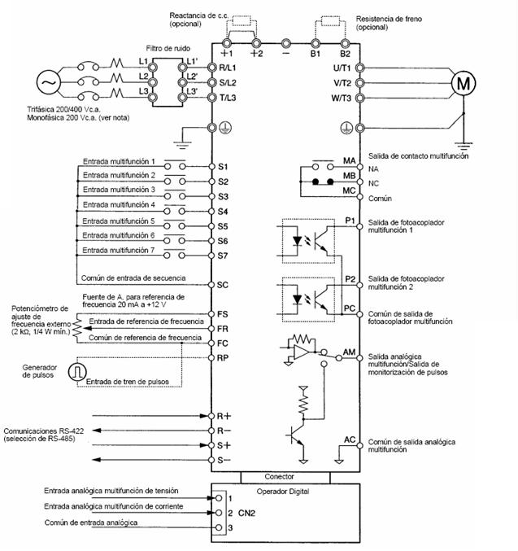

HOJA DE PRACTICAS

T23. Montaje y programación. Realiza el montaje completo y los ajustes de programación para de acuerdo con las siguientes condiciones.

- Alimenta el motor a 230V.
- Conéctale un motor en estrella.
- Usa los elementos necesarios para una conexión a tres hilos con pulsadores externos.
- La variación de la velocidad se hará por un potenciómetro externo.
- Se debe evitar la frecuencia 22 Hz pues a esa velocidad entra en resonancia con unos condensadores y crea una sobreintensidad y vibraciones elevadas.
- La velocidad debe llegar hasta 80 Hz.
- El tiempo de aceleración debe ser de 20 sg. y de desaceleración en 5 sg.
- Cuando marche hacia atrás se encenderá una luz (usa para ello una bombilla).

Esquema:

ANEXO I. Características de motores de jaula de ardilla

Motores trifásicos con rotor en jaula de ardilla

Tipo | Potencia  KW | Potencia  HP | Velocidad  min⁻¹ | Rendimiento  % | Factor de potencia  Cos f | Intensidad de la corriente  (380 V)  A | Intensidad de la corriente inicial  Ia/In | Momento  de rotacion Inicial  Cm/Cn | Momento de rotacion maxima  Cm/Cn | Peso  kg
2 – Polos, 3000 min⁻¹
RA 71A2 | 0.37 | 0.5 | 2835 | 71.0 | 0.78 | 1.0 | 5.0 | 2.7 | 2.7 | 6.8
RA 71B2 | 0.55 | 0.75 | 2815 | 74.0 | 0.82 | 1.4 | 5.0 | 2.5 | 2.6 | 7.8
RA 80A2 | 0.75 | 1.0 | 2820 | 74.0 | 0.83 | 1.9 | 5.3 | 2.5 | 2.7 | 8.7
RA 80B2 | 1.1 | 1.5 | 2800 | 77.0 | 0.86 | 2.5 | 5.2 | 2.6 | 2.8 | 10.5
RA 90S2 | 1.5 | 2.0 | 2835 | 79.0 | 0.87 | 3.3 | 6.5 | 2.8 | 3.0 | 13
RA 90L2 | 2.2 | 3.0 | 2820 | 82.0 | 0.87 | 4.7 | 6.5 | 3.2 | 3.4 | 15
RA 100L2 | 3.0 | 4.0 | 2835 | 82.6 | 0.86 | 6.5 | 6.5 | 2.9 | 3.2 | 17
RA 112M2 | 4.0 | 5.5 | 2865 | 85.0 | 0.90 | 8.0 | 6.0 | 2.0 | 3.0 | 39
RA 132SA2 | 5.5 | 7.5 | 2895 | 86.0 | 0.89 | 11 | 6.5 | 2.4 | 3.0 | 43
RA 132SB2 | 7.5 | 10.0 | 2895 | 87.0 | 0.89 | 15 | 7.0 | 2.5 | 3.2 | 49
RA 160MA2 | 11.0 | 15.0 | 2940 | 88.4 | 0.89 | 22 | 6.8 | 2.0 | 3.3 | 112
RA 160MB2 | 15.0 | 20.0 | 2940 | 90.0 | 0.86 | 29 | 7.5 | 2.0 | 3.2 | 116
RA 160L2 | 18.5 | 25.0 | 2940 | 90.0 | 0.88 | 35 | 7.5 | 2.0 | 3.2 | 133
RA 180M2 | 22.0 | 30.0 | 2940 | 90.5 | 0.89 | 42 | 7.5 | 2.1 | 3.5 | 147
4 – Polos, 1500 min⁻¹
RA 71A4 | 0.25 | 0.35 | 1410 | 63.0 | 0.72 | 0.8 | 4.0 | 1.9 | 2.3 | 6.4
RA 71B4 | 0.37 | 0.5 | 1410 | 65.0 | 0.74 | 1.2 | 4.0 | 1.9 | 2.3 | 7.0
RA 80A4 | 0.55 | 0.75 | 1410 | 70.0 | 0.78 | 1.5 | 4.0 | 1.7 | 2.0 | 8.5
RA 80B4 | 0.75 | 1.0 | 1415 | 73.0 | 0.74 | 2.0 | 4.5 | 2.0 | 2.5 | 10
RA 90S4 | 1.1 | 1.5 | 1420 | 77.0 | 0.80 | 2.7 | 5.5 | 2.3 | 2.6 | 14
RA 90L4 | 1.5 | 2.0 | 1420 | 78.5 | 0.80 | 3.6 | 5.5 | 2.3 | 2.8 | 16
RA 100LA4 | 2.2 | 3.0 | 1390 | 81.0 | 0.82 | 5.2 | 5.0 | 2.2 | 2.6 | 17
RA 100LB4 | 3.0 | 4.0 | 1395 | 82.6 | 0.80 | 7.3 | 5.5 | 2.7 | 3.0 | 21
RA 112M4 | 4.0 | 5.5 | 1425 | 84.2 | 0.84 | 8.5 | 6.5 | 2.2 | 2.9 | 37
RA 132S4 | 5.5 | 7.5 | 1450 | 87.0 | 0.85 | 11.3 | 7.0 | 2.4 | 3.0 | 45
RA 132M4 | 7.5 | 10.0 | 1455 | 88.0 | 0.83 | 15.6 | 7.0 | 2.8 | 3.2 | 52
RA 160M4 | 11.0 | 15.0 | 1460 | 88.5 | 0.86 | 22 | 6.5 | 1.8 | 2.8 | 110
RA 160L4 | 15.0 | 20.0 | 1460 | 90.0 | 0.87 | 29 | 7.0 | 1.9 | 2.9 | 129
RA 180M4 | 18.5 | 25.0 | 1460 | 90.5 | 0.89 | 35 | 7.0 | 1.9 | 2.9 | 149
RA 180L4 | 22.0 | 30.0 | 1460 | 91.0 | 0.88 | 42 | 7.0 | 2.1 | 2.8 | 157

Proyectos:
http://es.rsonline.com/web/generalDisplay.html?id=omron&gclid=CKSl7oHLoJwCFYoVzAoddFI9Yw

